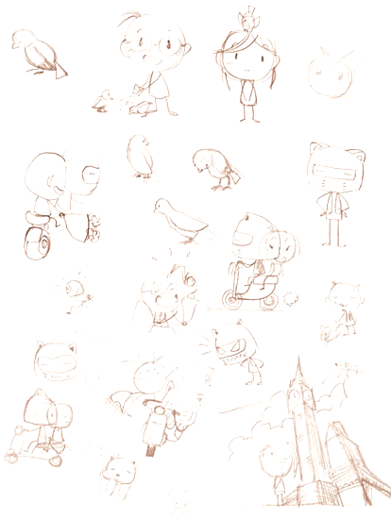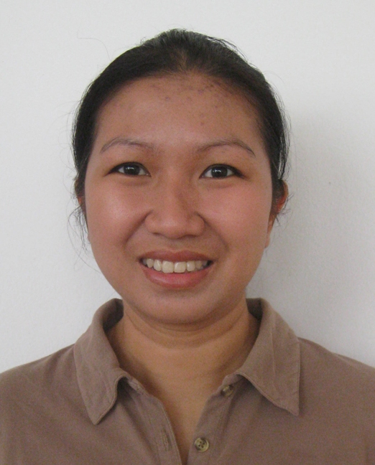

**กิจกรรม** น้ำสะอาดที่ดื่มได้

**เป้าหมายหลัก** การทำน้ำคลองให้สะอาด

**สถานการณ์ปัญหาเปิด**

“จงทำน้ำคลองในบีกเกอร์ให้สะอาดและสามารถนำมาดื่มได้”

***ชื่อ***  *นางสฐิตา*  ***นามสกุล*** *อุ่นสอน* ***(ครูจูน)  
หน่วยวิชาที่สอน*** *ธรรมชาติศึกษาและประยุกต์วิทยา* ***ระดับชั้นที่สอน*** *ประถมศึกษาปีที่ ๕*

**What** - ขั้นตอนที่ทำได้ดีที่สุด คือ การให้โจทย์ปัญหาสถานการณ์เปิดที่ท้าทาย

- สิ่งที่ได้เรียนรู้จากตนเอง คือ ความพร้อมของสื่อ

ความพร้อมของครู

เรียนรู้เด็กบางคนมีวิธีคิดที่หลากหลาย

การใช้ความคิดและหาคำตอบมีหลายวิธี

- สิ่งที่ได้เรียยรู้จากเด็ก การคิดนอกกรอบ เช่น การนำน้ำมาต้มก่อนจะกรองและสร้างเครื่องกรอง เด็กเรียนรู้มากกว่าหนึ่งเรื่อง คือ เด็กขอเทอร์โมมิเตอร์ทำให้เรียนรู้จุดเดือด,   
จุดหลอมเหลวไปด้วย

**Why** – ทำไมจึงทำได้ดีในขั้นตอนนี้ เพราะการเปิดโจทย์ที่ท้าทายเป็นการเปิดกระบวนการคิด + การเรียนรู้สำหรับเด็ก สื่ออุปกรณ์ที่ครบเป็นตัวช่วยเพิ่มความตื่นเต้น + ความอยากรู้ความอยากเห็นของเด็กและเป็นตุวดึงดูดเด็กให้อยากทดลอง

**How -** ทำอย่างไรจึงออกมาดี มีการคิดโจทย์ที่ท้าทายกับคู่วิชา การหาสื่อที่ครบและอุปกรณ์ที่มีทุกคนได้ลงมือทำเพื่อจะทดลองของตนเองมีการโยนโจทย์คำถามให้กับเด็กเรื่อยๆเพื่อกระตุ้น  
การคิดต่อ

1. จงทำน้ำคลองให้สะอาดและสามารถนำมาดื่มได้ (กิจกรรมนำให้เด็กๆนั่งล้อมวงหลับตาส่งบีกเกอร์ที่ใส่น้ำคลองให้ทุกๆคนดมแล้วถามความรู้สึก ลืมตาแล้วมองน้ำคลองที่อยู่ตรงกลางวง)
2. ให้โจทย์+อุปกรณ์ (เงื่อนไขคือเวลาทุกกลุ่มเท่ากัน)
3. เด็กๆในกลุ่มช่วยกันออกแบบการทดลองลงมือทำ+บันทึกผล
4. นำเสนอแลกเปลี่ยน
5. เรียนรู้วิธีการจากกลุ่มอื่นๆนำกลับมาปรับใช้ในกลุ่มของตนเอง
6. เด็กมีความรู้+เข้าใจ วิธีการกรองจนสรุปออกมาได้